ผลการดําเนินงานของ กต.ตร.สถานีตำรวจภูธรกลางใหญ่
ประจำเดือน มิถุนายน 2569 สภ.กลางใหญ่ วันที่ 10 มิถุนายน 2569 เวลา 10.00 น. นายเอกพล ศรีทอง ประธาน กต.ตร.สภ.กลางใหญ่ พร้อมด้วย กต.ตร.สภ.กลางใหญ่ ร่วมเป็นเกียรติในการแถลงข่าวผลการระดมกวาดล้างอาชญากรรม เปิดยุทธการ “ฟ้าสางที่กลางใหญ่” โดยมี พ.ต.อ.อนุศักดิ์ ศักดาวัชรานนท์ รอง ผบก.ภ.จว.อุดรธานี เป็นประธาน และมี พ.ต.อ.ชัยศักดิ์ บูรณะบัญญัติ ผกก.สภ.กลางใหญ่ พร้อมข้าราชการตำรวจในปกครอง ร่วม ณ ลานหน้าสถานีตำรวจภูธรกลางใหญ่
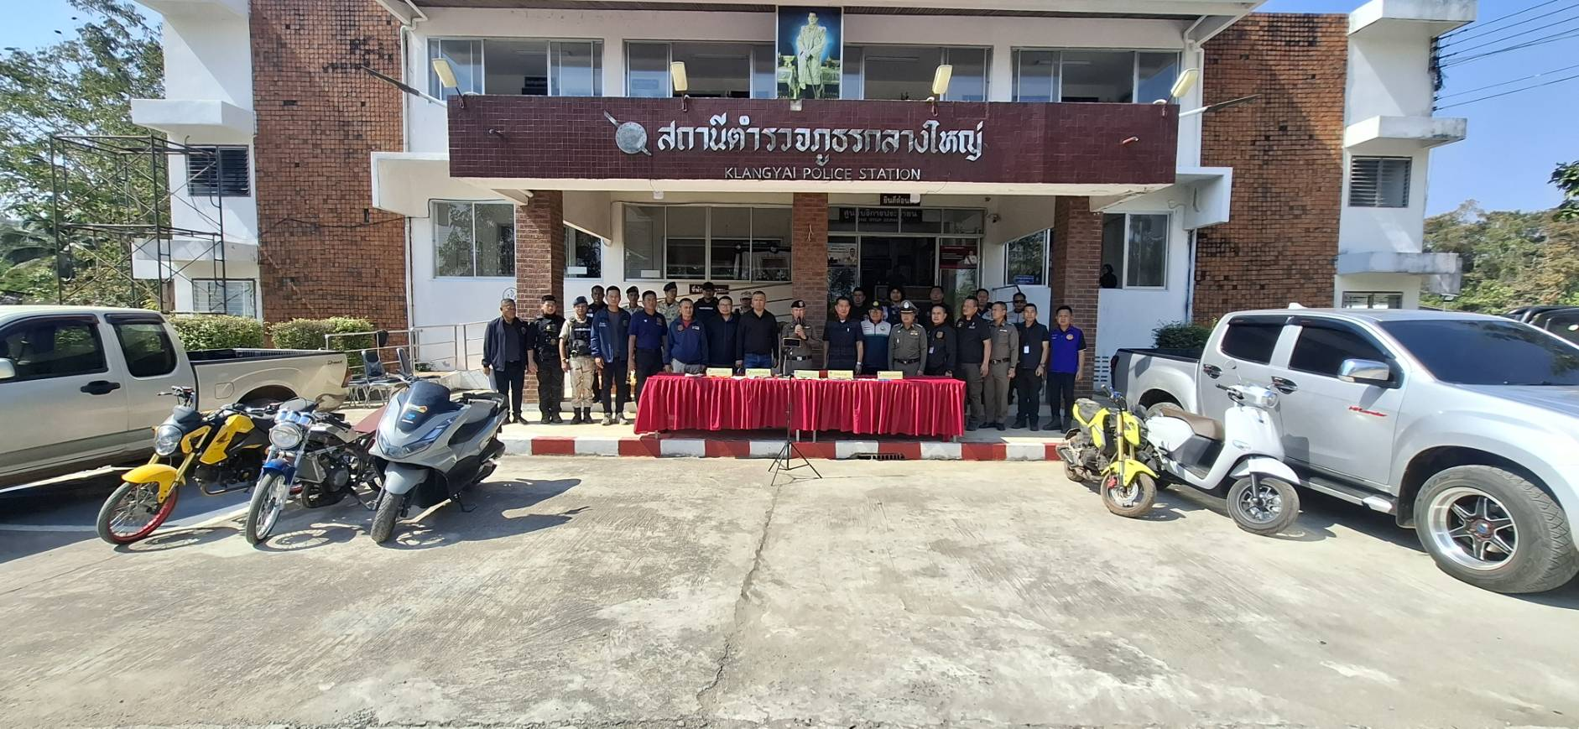
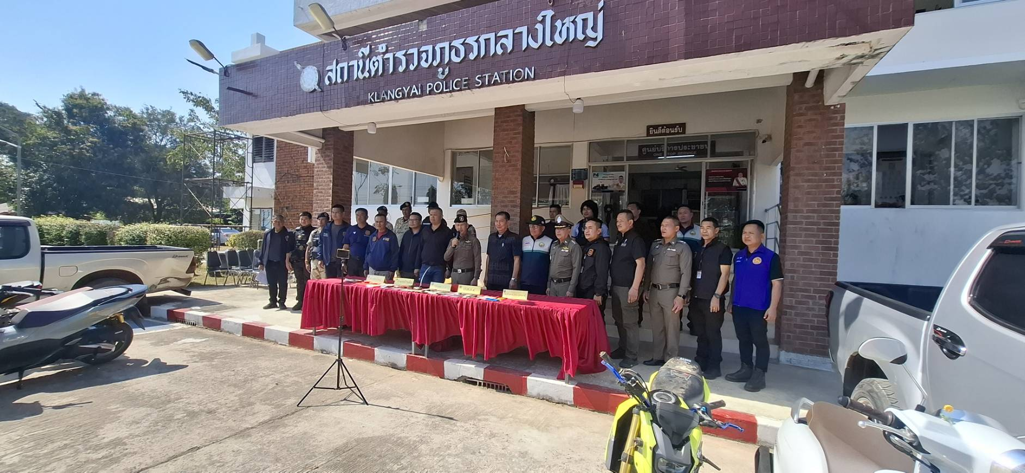

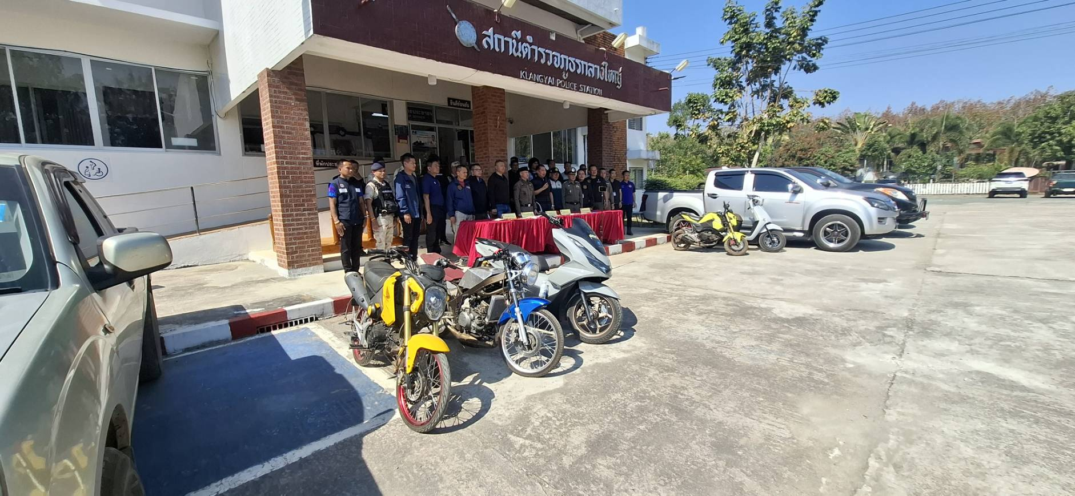

ประจำเดือน มิถุนายน 2569 สภ.กลางใหญ่ วันที่ 19 มิถุนายน 2569 เวลา 10.00 น. นายเอกพล ศรีทอง ประธาน กต.ตร.สภ.กลางใหญ่ พร้อมด้วย กต.ตร.สภ.กลางใหญ่ ร่วมเป็นเกียรติในการขอชมเชยคนดีศรีกลางใหญ่ ประชาชนในพื้นที่ทำความดีด้วยหัวใจ เก็บเงินสดที่บุคคลทำหล่นหายแล้วนำมาแจ้งพนักงานสอบสวน สภ.กลางใหญ่ แล้วแจ้งให้เจ้าของเงินจำนวน 100,000 บาทมารับคืนเป็นที่เรียบร้อย
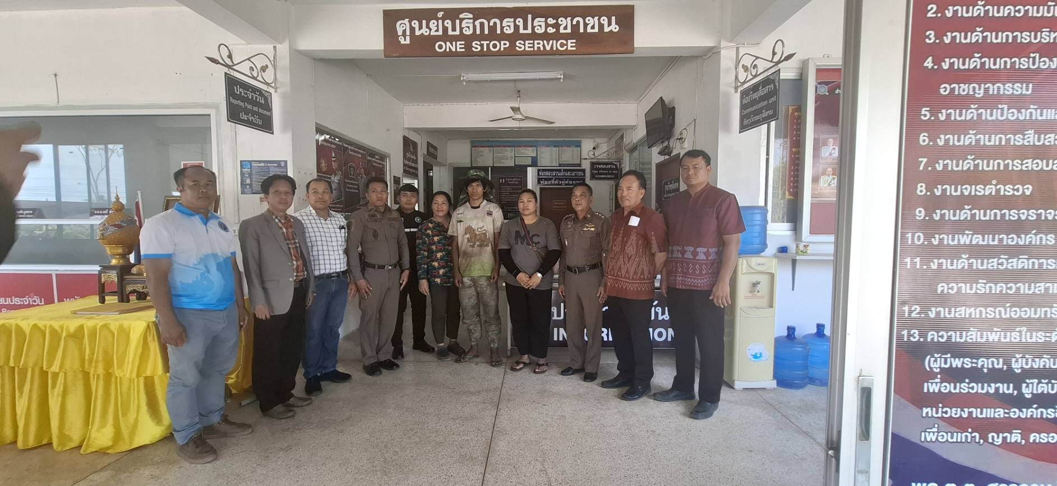

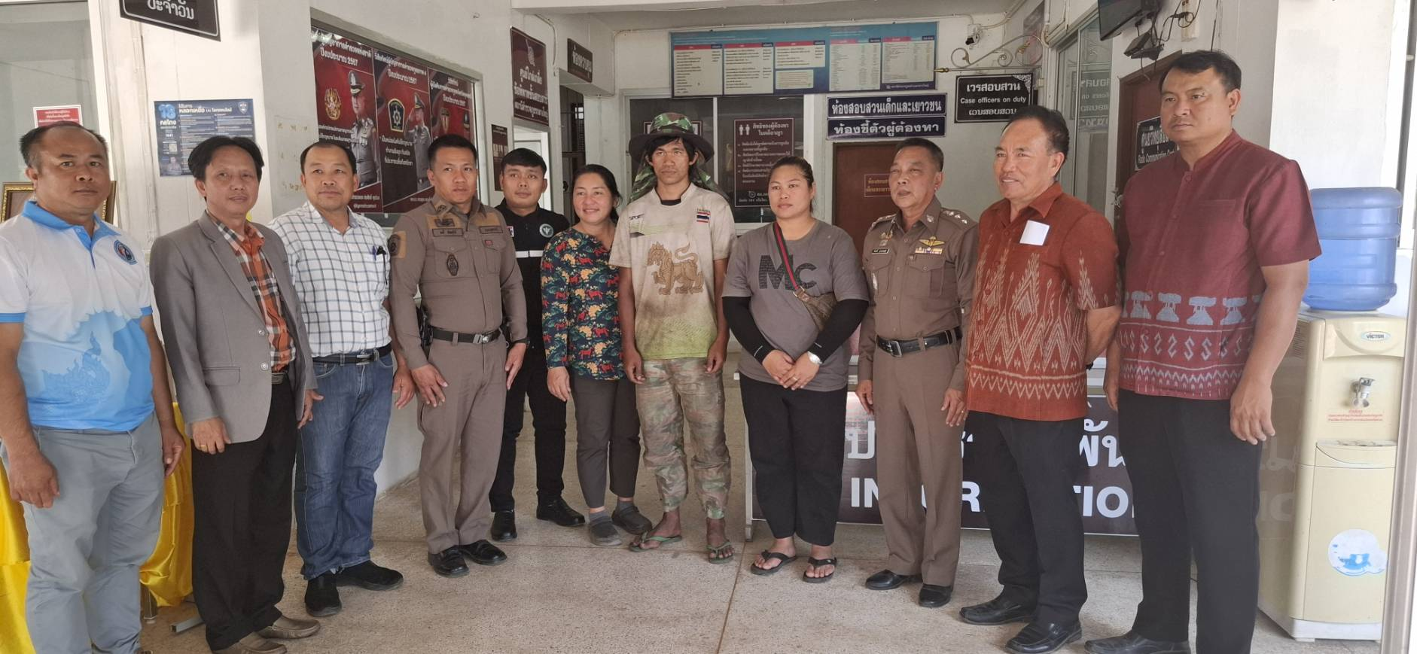

ประจำเดือน มิถุนายน 2569 สภ.กลางใหญ่ วันที่ 25 มิถุนายน 2569 เวลา 13.00 น. พ.ต.อ.ชัยศักดิ์ บูรณะบัญญัติ ผกก.สภ.กลางใหญ่ พร้อมด้วย กต.ตร.สภ.กลางใหญ่ ร่วมการประชุม กต.ตร.ครั้งที่ 3/2569 ณ ห้องประชุม สภ.กลางใหญ่
